

Projeto

Analisador Rítmico

EEN251 – Microcontroladores e Sistemas Embarcados

Prof. Rafael Corsi Ferrão

Henrique Stein R.A.: 11.02952-8

Gabriel Gonzalez de Almeida R.A.: 13.01379-3

Adriana Garcia R.A.: 13.03518-5

São Paulo, 5 de Novembro de 2016

Sumário

1 Introdução3

2 Descrição e Objetivo3

3 Diagrama de Bloco3

4 Desenvolvimento4

5 Acessórios e Periféricos Utilizados4

**1 Introdução**

A obtenção, ou percepção, de um padrão rítmico de um som qualquer através de um algoritmo computacional, sem dúvida, causa um impacto positivo na sociedade, em nichos científicos ou não, por suas mais diversas aplicações na área média, automotiva, industrial e etc.

**2 Descrição e Objetivo**

Este projeto aqui apresentado tem como fim a captação e interpretação de um som, a priori, musical e a detecção do ritmo musical da mesma.

De uma forma mais detalhada, o som captado através do microfone é interpretado pelo microcontrolador e, através de um algoritmo, permite encontrar o ritmo da música e pulsar um LED de acordo com o mesmo, de forma a acompanhar a música.

**3 Diagrama de Blocos**

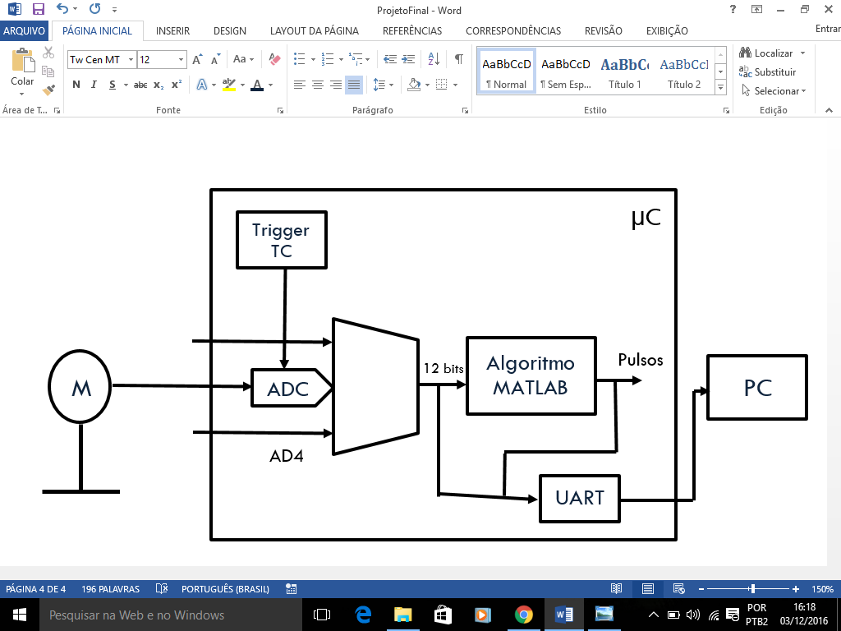

**4 Desenvolvimento**

Captamos o sinal do microfone, 12 bits, e através do periférico Timer Counter (TC) gravamos esses dados na memória do microcontrolador. Essa amostra captada foi de 5 segundos, sendo o tempo necessário para a execução do algoritmo, em uma resolução de 8820 amostras por segundo.

O processamento das amostras no algoritmo foi utilizado através de um código via MATLAB. Após a execução desse código a frequência do ritmo é, portanto, computada e, desta forma, envia-se o sinal para o LED do microcontrolador para que o mesmo pisque na mesma frequência rítmica da música amostrada.

**5 Acessórios e Periféricos Utilizados**

- Microcontrolador Atmel SAM4S-EK2

- Microfone

- Memória flash

- ADC

- Timer Counter

- LED’s

- UART